PROJETO DE LEI Nº. 19
1º de abril de 2025

"Denomina de "Lúcio Pedro Fioretto” o chafariz localizado na Praça Cavalheiro Virgílio Lunardi.”

Art. 1º Fica denominado de “Lúcio Pedro Fioretto” o chafariz localizado na Praça Cavalheiro Virgílio Lunardi, na Rua Braz de Assis, sem número, na Vila dos Lavradores.

Art. 2º Esta Lei entra em vigor na data de sua publicação.

Plenário “Ver/Laurindo Ezidoro Jaqueta”, 1º de abril de 2025.

Vereador Autor CARLOS TRIGO
MDB

PROJETO DE LEI Nº. 19
1º de abril de 2025

JUSTIFICATIVA

Lúcio Pedro Fioretto, nascido em Botucatu no dia 29 de junho de 1940, filho de Antonio José Fioretto e Clarinda Bruscesi Fioretto, foi uma figura exemplar em sua comunidade. Casou-se com Aparecida Antunes Fioretto em 24 de novembro de 1962, e juntos tiveram cinco filhos, um dos quais adotado ainda bebê.

Lúcio estudou na Escola da Vila Antártica e desenvolveu uma carreira diversificada, trabalhando como alfaiate, motorista de transporte de hortifrútis, taxista e, posteriormente, em uma funerária. Em 1975, deu um passo significativo ao abrir sua própria empresa, a Funerária São Pedro, onde se destacou como um empresário dedicado e generoso, oferecendo serviços gratuitos a muitas famílias humildes.

Como pai, filho, esposo e avô, Lúcio foi um modelo de virtudes, ensinando à sua família os valores fundamentais da religião, honestidade e caráter. Sua justiça, correção e generosidade foram características que o tornaram respeitado e amado por todos que o conheceram.

Infelizmente, Lúcio faleceu em 31 de janeiro de 2008, aos 67 anos, deixando um legado de trabalho árduo, dedicação à comunidade e um amor incondicional à sua família. Sua memória permanecerá eternamente nos corações daqueles que tiveram a honra de conhecê-lo.

Diante de sua trajetória exemplar e do impacto positivo que teve na vida de tantas pessoas, é justo que seu nome seja eternizado através da denominação de um equipamento público. Conforme o disposto no artigo 4º, inciso VII, da Lei nº 4.282/2002, Lúcio Pedro Fioretto reúne todas as condições necessárias para essa homenagem. Portanto, solicito aos nobres pares a aprovação unânime deste projeto, como uma forma de reconhecer e perpetuar sua contribuição para a comunidade.

Plenário “Ver/Laurindo Ezidoro Jaqueta”, 1º de abril de 2025.

Vereador Autor CARLOS TRIGO
MDB

PROJETO DE LEI Nº. 19
1º de abril de 2025

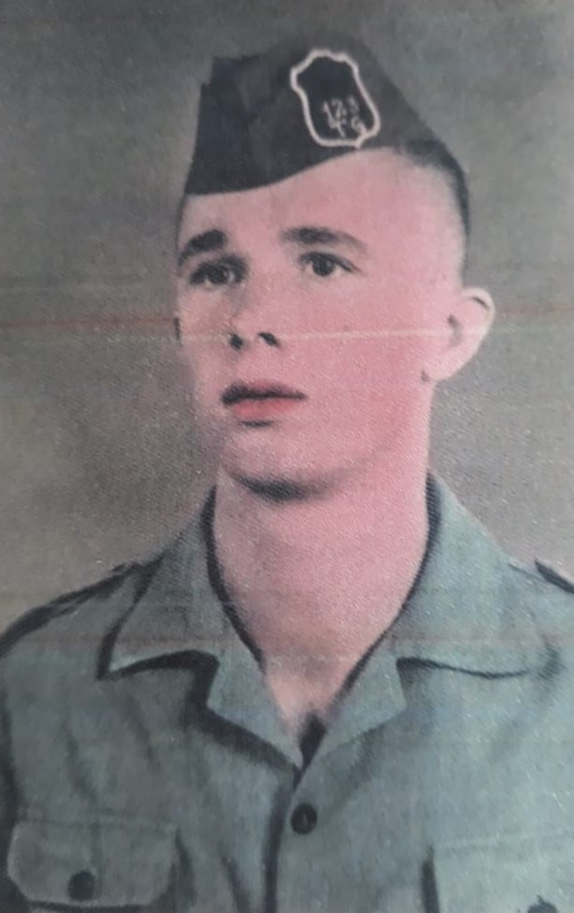

PROJETO DE LEI Nº. 19
1º de abril de 2025

